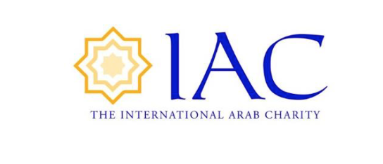 | امتحان الصف السادس (الفصل الثاني)  التاريخ  27/04/2024  معلمة الصف السادس
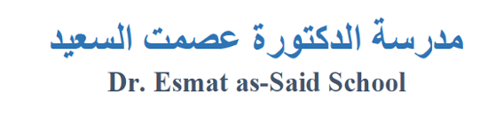 | الاسم: الست بان خالد

الواجب البيتي:
Translation
English-arabic

Topic- My School Day

1.I have a busy school day.
2. My first lesson is history and then we have geography.
3.Next on my timetable is chemistry after the break.
4.During the lunch breaks, me and my friends ate kebab with rice and fruits.

من كتاب القراءه :
الوحده الثالثه , الدرس التاسع
1 – قراءه الدرس ( حاله الطقس) ص98 كامله مع التركيز على الحركات.
2 - الاملاء : كتابه ( انظر واكتب ) من ص102على دفتر الواجب ثم التحضير للاملاء .
3 - حل السؤال س4 من ص 104,105 في كتاب القراءه و السؤال س7 من ص106 في كتاب القراءه .

من كتاب القواعد :
الجمله الاسميه ( المبتداء والخبر) ص43
1 – مراجعه الدرس جيدا
2 - التركيز على الخبر وانواعه ص45
3 - حل التمارين س 3, 4 من ص47,48,49

